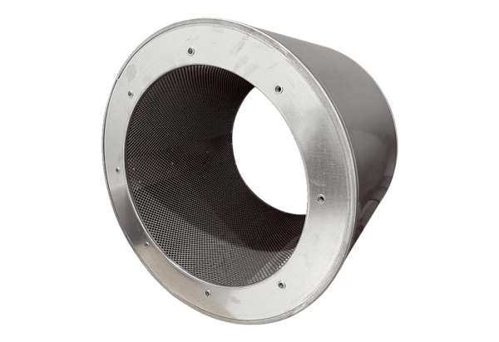Rurowy tłumik akustyczny RSI 71/2000Opakowanie jednostkowe: 1 sztukaAsortyment: C
Numer artykułu: 0073.0102Producent: MAICO

